

**每日市场报告**

**2024年8月21日** 

 **市场综述**

美国三大股指小幅收跌，道指跌0.15%报40834.97点，标普500指数跌0.2%报5597.12点，纳指跌0.33%报17816.94点。纳指与标普500指数终结八连涨。美元指数跌0.48%报101.3677，非美货币集体上涨，离岸人民币兑美元涨164个基点报7.1171。国际油价全线走低，美油10月合约跌0.77%报73.09美元/桶，布油10月合约跌0.63%报77.17美元/桶。COMEX黄金期货收涨0.42%报2552.1美元/盎司，刷新历史收盘新高，COMEX白银期货收涨0.57%报29.47美元/盎司。LME期铜跌0.76%报9181.5美元/吨。ICE10月原糖期货合约收跌2.5%报17.57美分/磅，ICE12月期棉期货合约收涨0.96%报69.34美分/磅。

图表1：全球主要股指涨跌幅（%）

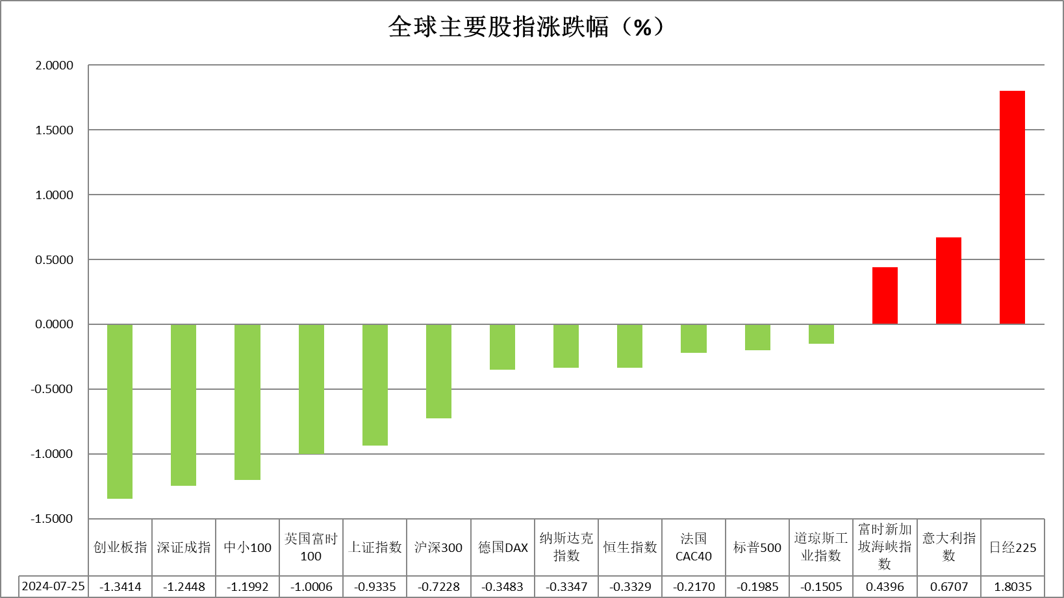

资料来源：公开资料整理、瑞达国际

 **消息回顾**

【日本央行最新发布的两份研究报告警告称，日本经济中持续存在的通胀压力，表明该行仍有理由再次加息。目前市场预计，日本央行将在9月的议息会议上暂停加息，但有机构表示，日本央行今年晚些时候或明年1月将再次加息。受日本加息预期影响，日元套利交易持续平仓，推动日元汇率持续大涨。】

【欧元区7月CPI终值同比升2.6%，预期升2.6%，6月终值升2.5%；环比持平，预期持平，6月终值升0.2%。】

【欧元区6月季调后经常帐盈余505.34亿欧元，前值盈余370亿欧元；未季调经常帐盈余524亿欧元，前值盈余96亿欧元。】

【加拿大7月CPI同比升2.5%，预期升2.5%，前值升2.7%；环比升0.4%，预期升0.4%，前值降0.1%。】

【德国7月PPI同比降0.8%，预期降0.8%，前值降1.6%；环比升0.2%，预期升0.2%，前值升0.2%。】

【瑞士7月贸易帐顺差48.89亿瑞郎，前值顺差61.8亿瑞郎。其中，实际出口环比降1.8%，前值降0.3%；进口环比持平，前值升1.0%。】

【瑞典央行8月将关键利率如期下调25基点至3.5%。瑞典央行称，政策利率今年可能再下调两到三次，这一速度略快于委员会在六月的评估。】

【澳洲联储会议纪要显示，现金利率可能需要在“较长一段时间内”保持稳定，委员们一致认为短期内不太可能降息，需要对通胀上行风险保持警惕，政策需保持紧缩，如果通胀风险“显著”增加，立即加息可能是合理的。】

【日本政府计划将下一财年用于编列政府预算的长期利率预估值从今年的1.9%提高到2.1%。】

 **今日关注**

|  |  |  |
| --- | --- | --- |
| 时间 | | 数据/事件 |
| 2024/8/21 | 15:00 | 国新办举行新闻发布会 |
| 2024/8/21 | 22:00 | 美国发布一季度非农就业和工资普查初步报告 |
| 2024/8/21 | 22:30 | 美国至8月16日当周EIA原油库存  美国至8月16日当周EIA库欣原油库存  美国至8月16日当周EIA战略石油储备库存 |
| 2024/8/22 | 02:00 | 美联储公布货币政策会议纪要 |

**观点汇总**



**美元指数**

截至周三，美元指数跌0.48%报101.3677，非美货币集体上涨，欧元兑美元涨0.4%报1.113，英镑兑美元涨0.34%报1.3034，澳元兑美元涨0.22%报0.6747，美元兑日元跌0.9%报145.2645。

昨日，由于本周以来美联储官员发表一系列的鸽派言论，让市场为美联储主席鲍威尔在本周五举行的杰克逊霍尔全球央行年会上采取类似基调做好了准备，集中押注即将到来的降息，美元跌至八个月以来的低点。市场分析认为一旦美联储开始降息，将在未来12个月内每次或几乎每次会议上都采取降息的策略，这将使利率降至3.25%至3.50%。昨日，10年期美国国债收益率降至3.81%，与降息预期一致。目前市场已经完全定价9月美联储将降息25个基点，并预期约25%的可能性会降息50个基点。

非美国家货币方面，本周市场对美联储鸽派结果的预期使得美元在接近八个月低点的水平上挣扎，而将欧元推到为自去年12月28日以来的最强水平。日元方面，美国国债收益率下滑也对日元构成支持，美元兑日元下跌至8月7日以来的最低水平。日本央行行长植田和男预计将在周五的国会演讲中讨论上个月加息的决定。

展望未来，由于市场已经预期美联储在未来将会持续采取降息策略，美元或持续承压。

图表2：美元指数走势图

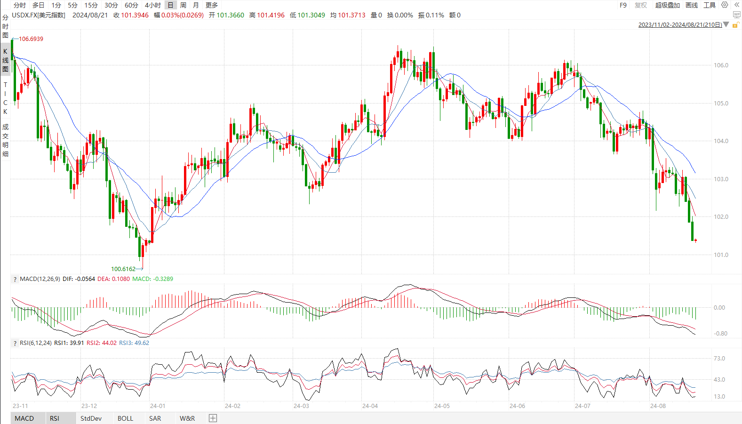

资料来源：wind、瑞达国际

**S&P500**

截至8月21日，标普500指数下跌0.2%至5597.12点；迷你标普500主力合约下跌0.09%至5620点。美股三大股指全线下跌。上周公布的美国7月CPI数据显示通胀继续朝美联储设定的2%目标回落，且为2021年3月以来首次回落至3%下方；7月零售销售数据远高于预期及前值，缓解了市场对于美国经济放缓的担忧。目前，市场交投相对平淡，投资者等待即将公布的美联储货币政策会议纪要，以及鲍威尔在杰克逊霍尔年会上的讲话。在美联储9月降息和经济软着陆的预期下，美股仍有走高的可能。策略上，建议轻仓逢低买入。

图3：S&P500走势图 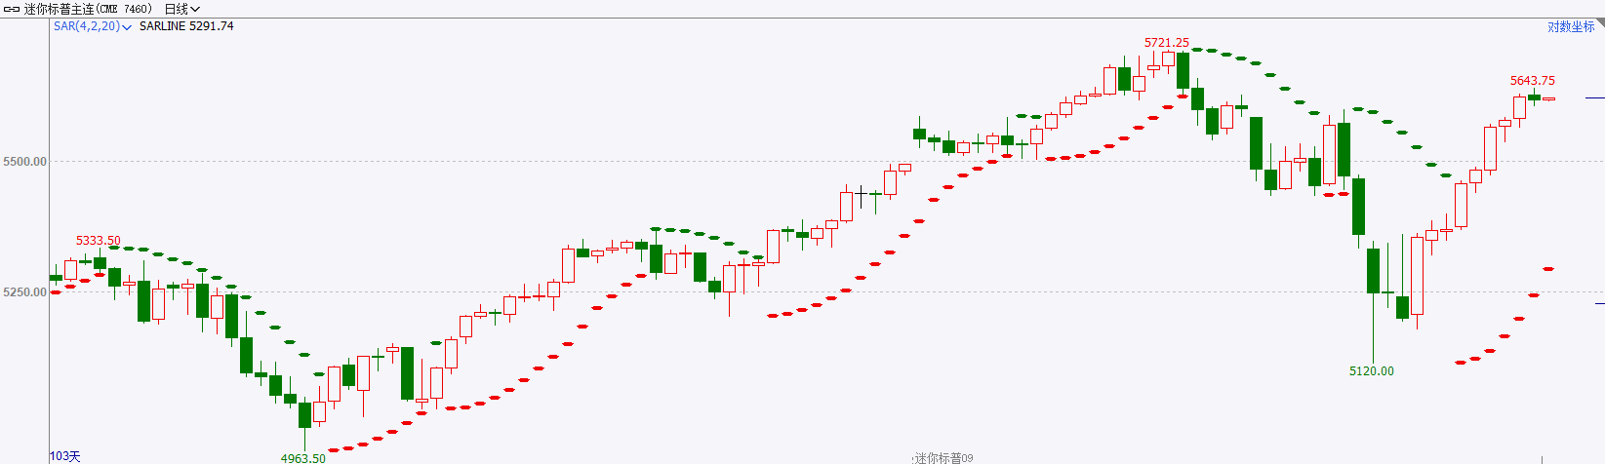

资料来源：wind、瑞达国际

**富时中国A50**

截至8月20日，富时中国A50指数下跌0.45%至11788.13点；新交所富时A50期指主力合约下跌0.25%至11760点。国内方面，上周四公布的7月份经济数据整体偏弱，除消费品零售总额外，同比增速均较上月有所回落，经济基本面仍有待修复。目前，投资者信心不足，市场成交持续低迷，在国内基本面仍然偏弱的情况下，股指短期走强的可能不大，预计维持低位震荡。策略上，建议逢高沽空。

图4：富时中国A50走势图

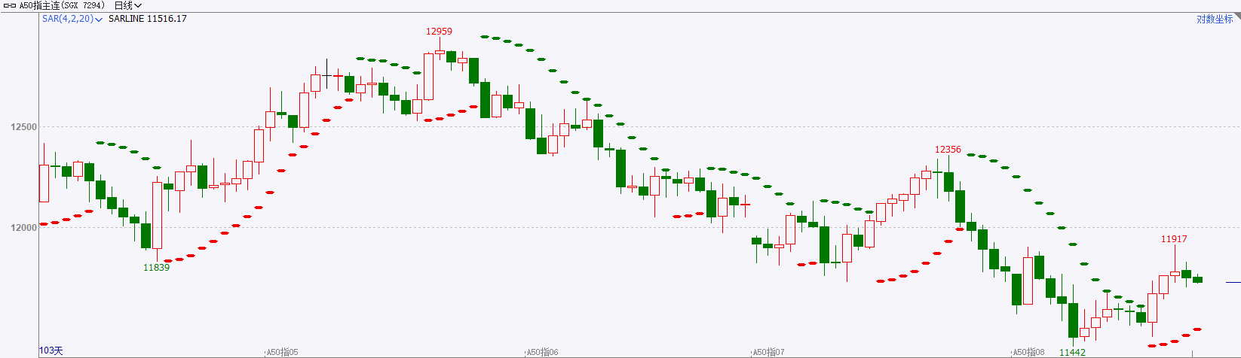

资料来源：wind、瑞达国际

**铜**

**观点：**隔夜COMEX铜震荡偏强，报收4.197美元/磅，涨跌幅-0.55%。国际方面，美联储理事鲍曼：如果通胀持续下降，将支持降息。仍然认为通胀存在上行风险。国内方面，国家发改委负责人表示，将持续优化民营经济发展环境，加快推动出台民营经济促进法。鼓励民营企业积极参与国家重大战略实施和重点领域安全能力建设、大规模设施更新和消费品以旧换新。库存方面，截至8月20日，LME铜库存为320050吨，环比+11975吨；COMEX铜库存28127短吨，环比+ 2091短吨；SHFE每日仓单153677吨，环比-5054吨。美元美债方面，美元指数持续走弱，最终收跌0.484%，报101.37，再创今年以来新低。美债收益率走低，基准的10年期美债收益率收报3.81%；对货币政策更敏感的两年期美债收益率失守4%关口，最终收报3.992%。**操作建议，纽铜主力合约轻仓逢低短多交易，仅供参考。**

图5：铜日线走势图

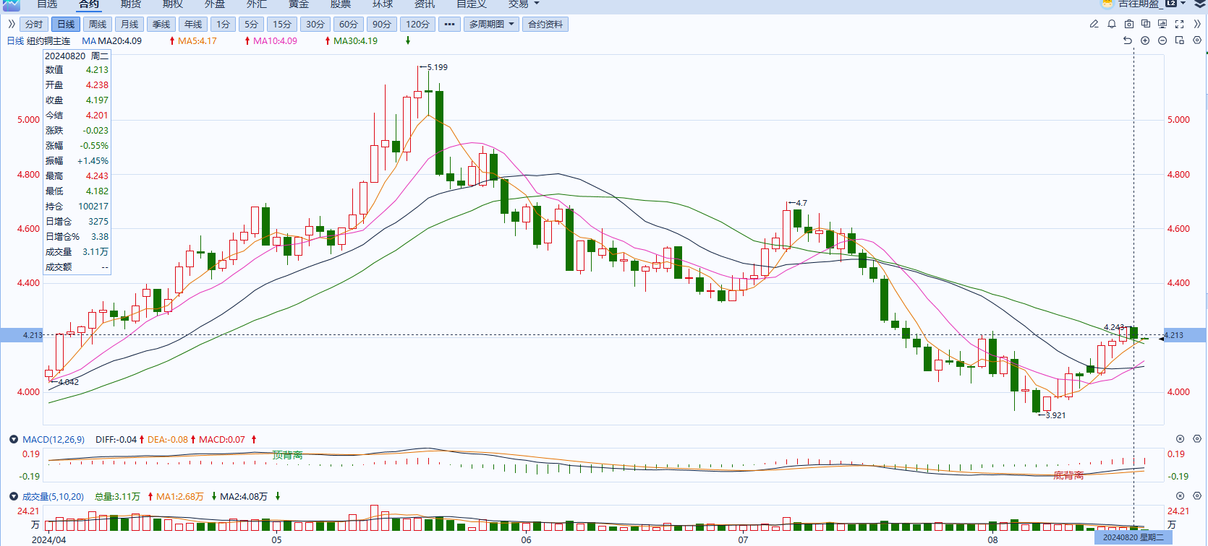

资料来源：同花顺、瑞达国际

**黄金**

消息面：昨日公布的欧元区7月CPI终值同比升2.6%，预期升2.6%，6月终值升2.5%；环比与预期持平，6月终值升0.2%，整体CPI数据再次回涨使市场降低了对年内欧洲央行降息的预期，叠加欧元区贸易边际再次走强，欧元得到一定提振。除欧元外，日本央行最新发布的两份研究报告警告称，日本经济中持续存在的通胀压力，表明该行仍有理由再次加息，未来日元或仍有一定上涨空间。

外盘持仓方面：截至8月21日，SPDR Gold Trust黄金ETF持仓量为857.27吨，较上一交易日减少1.73吨。

往后看，短期内美元指数在美国经济走弱且非美国家利率预期回升的影响下或持续走弱，贵金属价格受美国利率预期及美元回落的影响或持续走强。操作上建议，日内轻仓做多，请投资者注意风险控制。

图6：COMEX黄金日线走势图

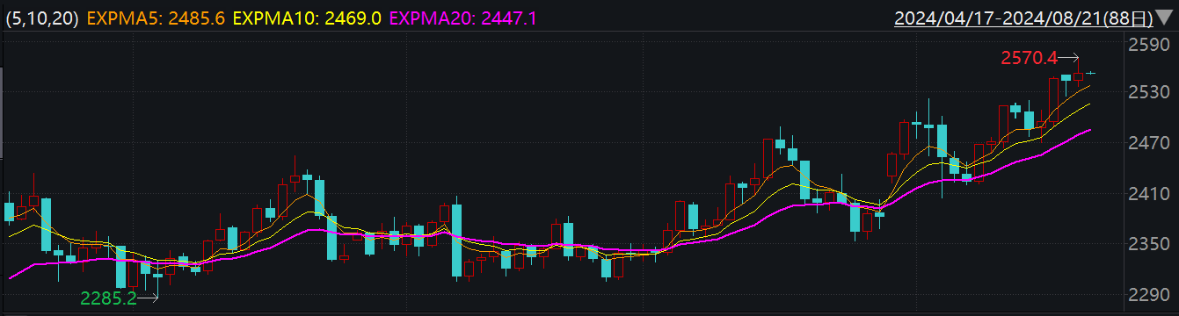

资料来源：wind、瑞达国际

**原油**

美国消费者信心指数上升，多位美联储官员暗示降息在即，市场预期美联储9月降息25个基点，美元指数跌至七个月低位。欧佩克联盟将自愿减产措施延长至9月底，将集体性减产措施延长至2025年结束；消息称伊朗暗示若加沙停火协议达成可能会推迟对以色列的报复行动，布林肯声称以色列已接受停火协议，中东地缘局势或有所缓解；利比亚沙拉拉油田停产，EIA美国原油库存意外增加，中国原油加工量呈现放缓，需求忧虑压制油市，短线原油期价呈现宽幅震荡。技术上，SC2410合约考验540区域支撑，上方受5日均线压力，短线呈现震荡整理走势。操作上，建议短线交易为主。

图7：原油（WTI）走势图

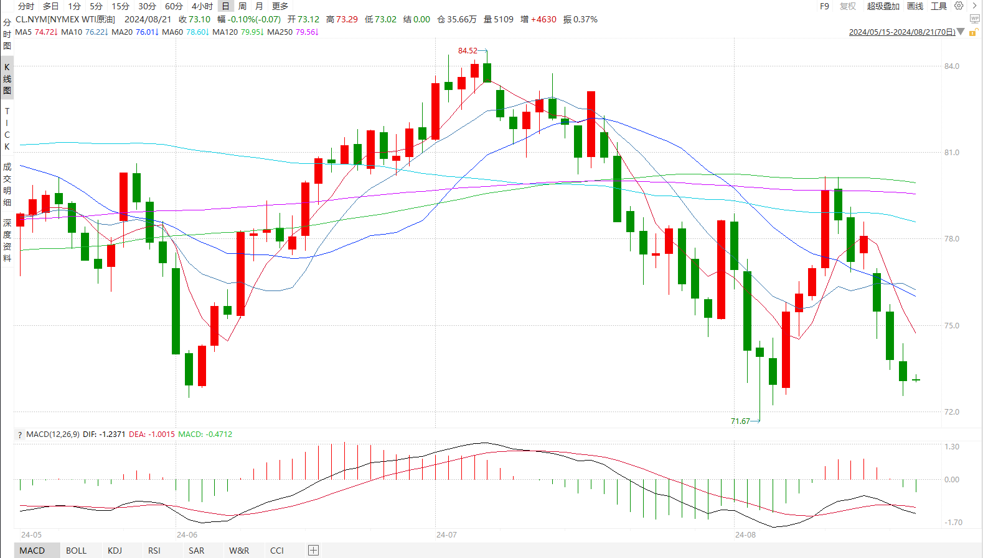

资料来源：wind、瑞达国际

**ICE****棉花**

洲际交易所(ICE)棉花期货周二攀升至一周高点，受美元走低及美国棉花作物优良率下滑提振。交投最活跃的ICE 12月期棉收涨0.66美分或0.96%，结算价报69.34美分/磅。

据美国农业部(USDA)报告显示，2024年8月2-8日，2024/25年度美国陆地棉出口签约量25174吨。2024/25年度美国陆地棉出口装运量29805吨，主要运往越南(8036吨)、中国(6220吨)、巴基斯坦(5357吨)士耳其(2429吨)、墨西哥(1725吨)。当周美国棉花出口签约量及装运均增加，出口销售数据有所改善。尽管USDA供需预测利好，但市场看空氛围浓厚，预计期棉仍低位震荡。

图8：ICE棉花期货主力合约日走势图

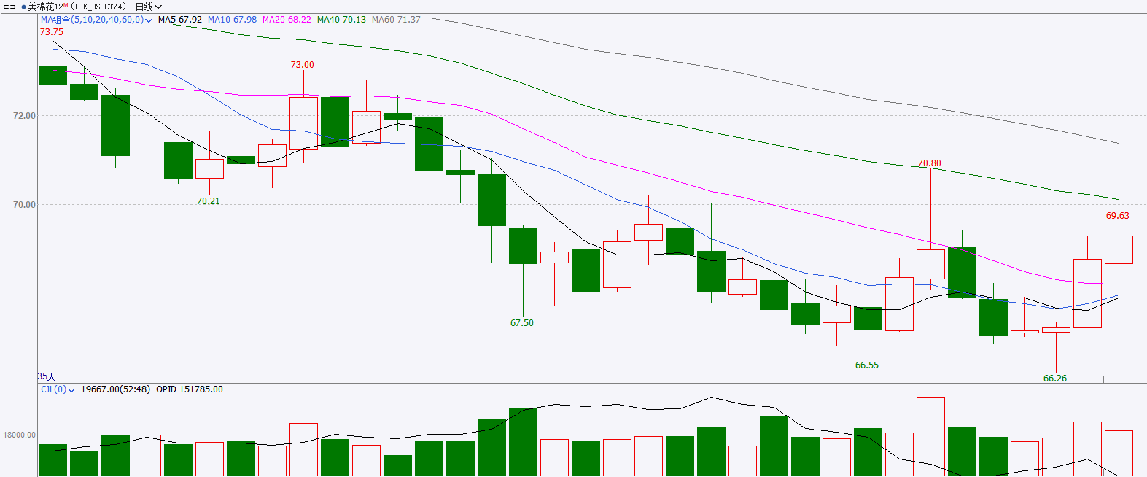

资料来源：wind、瑞达国际

**ICE原糖**

洲际期货交易所（ICE）原糖期货周二跌至近两年低位，因基金抛售。交投最活跃的ICE 10月原糖期货合约收盘收跌0.45美分或2.5%，结算价每磅17.57美分。

巴西航运机构Williams发布的数据显示，截至8月14日当周巴西港口等待装运食糖的船只数量为94艘，此前一周为98艘。港口等待装运的食糖数量为399.77万吨，此前一周为450.93万吨。当周等待装运出口的食糖船只数量有所减少，但等待装运糖数量仍较大。

美糖主力价格关注上方压力18.5美分/磅，下方支撑17.0美分/磅。建议10月 ICE 期糖短期观望。

图9：ICE原糖期货主力合约日走势图

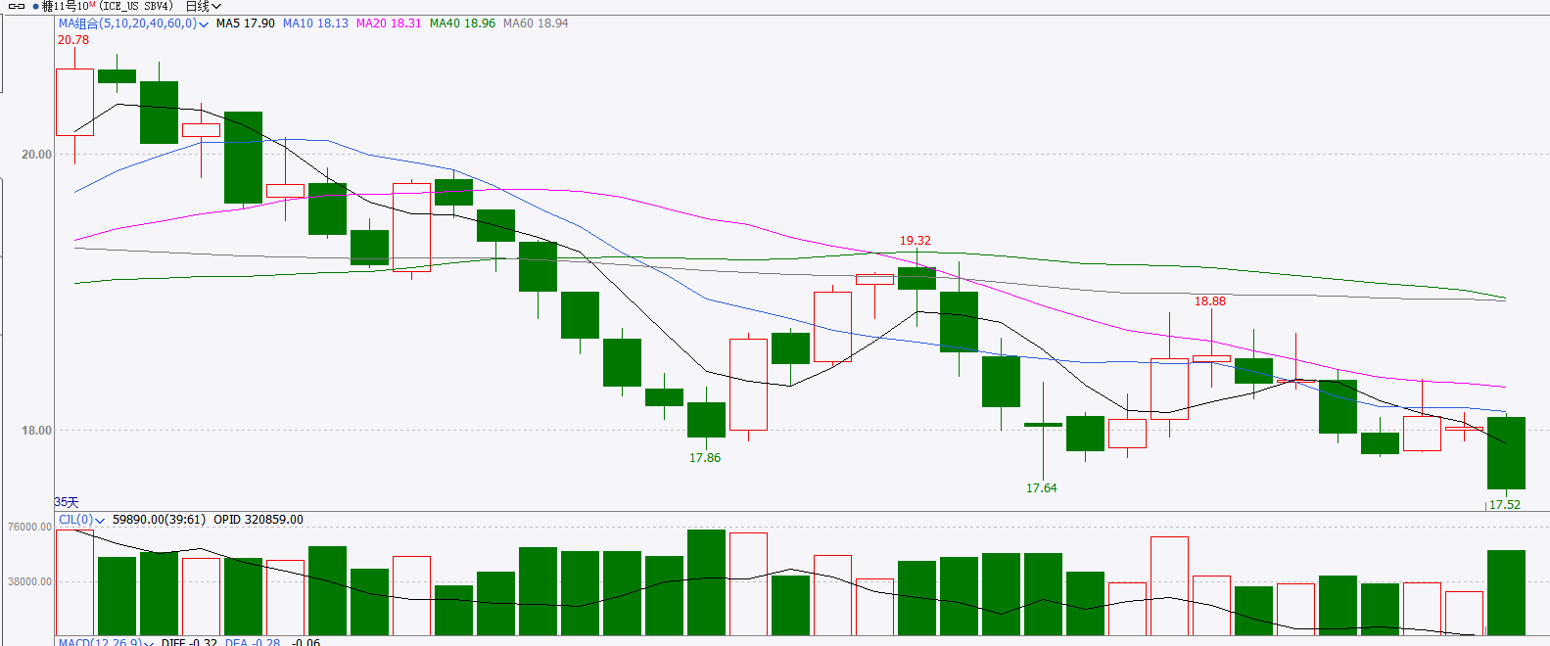

资料来源：wind、瑞达国际

图10：美国总统大选特朗普与哈里斯民调支持率

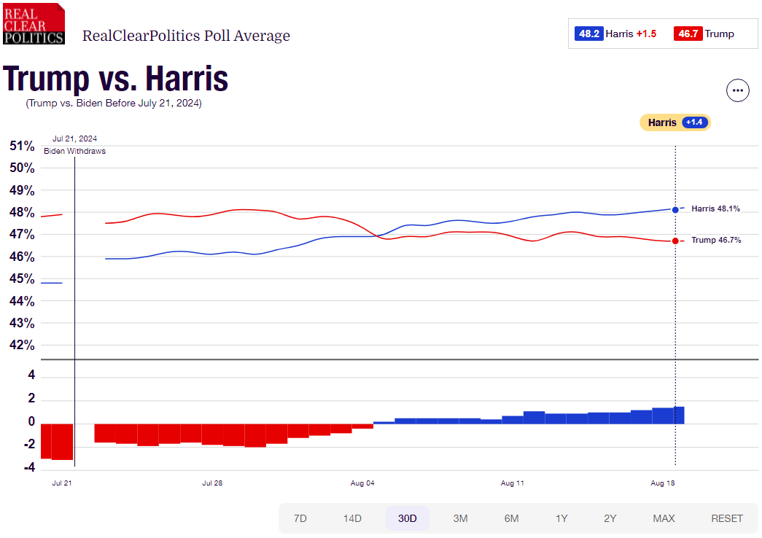

资料来源：RealClearPolitics.com

图11：美国总统大选国会选举共和党和民主党支持率

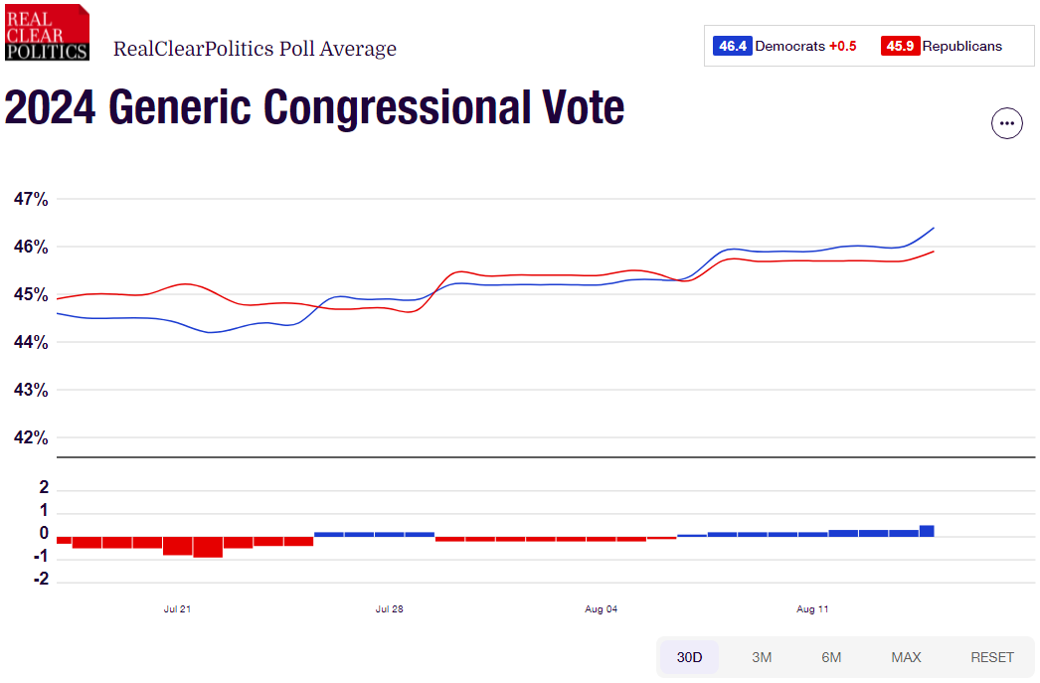

资料来源：RealClearPolitics.com

△ 免责声明

此报告由瑞达国际所编制。本报告采用之资料及意见均相信可靠及准确，但本公司并不对各分析或有关资料之可靠性及准确性作出全面性保证。本报告只供客户或读者作参考之用，客户或读者不应完全依靠本报告内容作为投资准则。

本报告之资料及意见如有任何更改，恕不另行通知。本报告并非及并无意图构成任何作价或招揽进行买卖本报告 提及的商品。本公司不会对任何因依靠本报告作出任何买卖而引致之任何损失承担任何责任。



24小时客服电话： 00852 - 25342000/86 - 13603059885

24小时传真电话： 00852 - 25632368

客服邮箱： cs@ruida- int . com

客服QQ： 203195058/2938472186

网址：www. ruida- int . com

地址: 香港湾仔菲林明道8号大同大厦17楼05 - 06室